今日动态
2023.2.23 星期四 多云
- 来园情况
- 出勤：小四班今日出勤人数26人，1人请假。
丁曼婷小朋友今天请假没来。
- 入园：
宗韫玉，张奕涵，王诺婉，申晓文，冯欣，谭沁，徐佳伊，王若鑫，王秋瑶，徐筱晞，李慕妍，郑书韵，胡奕可，蒋翊晗，杨易，李璟睿，王知霖，徐梓赫，谌睿，许诺言，周艺天，张悦威，阴少帅，王楷博，徐诺来园主动向老师问好，章昕媛今天早上来有点哭鼻子，是大班的哥哥牵手带进来的，不过进班级之后在她能很快调整情绪在美工区开心的玩起来了。笑笑今天也有带有趣的绘本来分享哦！

- 集体活动
体育《企鹅走》
教材分析：
本次活动通过创设“企鹅”这一角色，激发幼儿参与此次体育活动的兴趣，在增添活动的趣味性的同时，让幼儿通过多种形式的练习，激发其参与体育游戏的积极性，发展跪姿行进的动作，体验体操活动的乐趣。
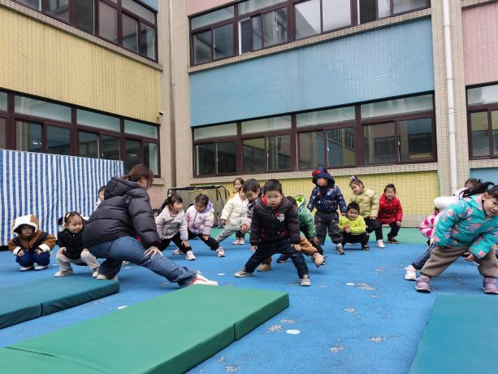 | 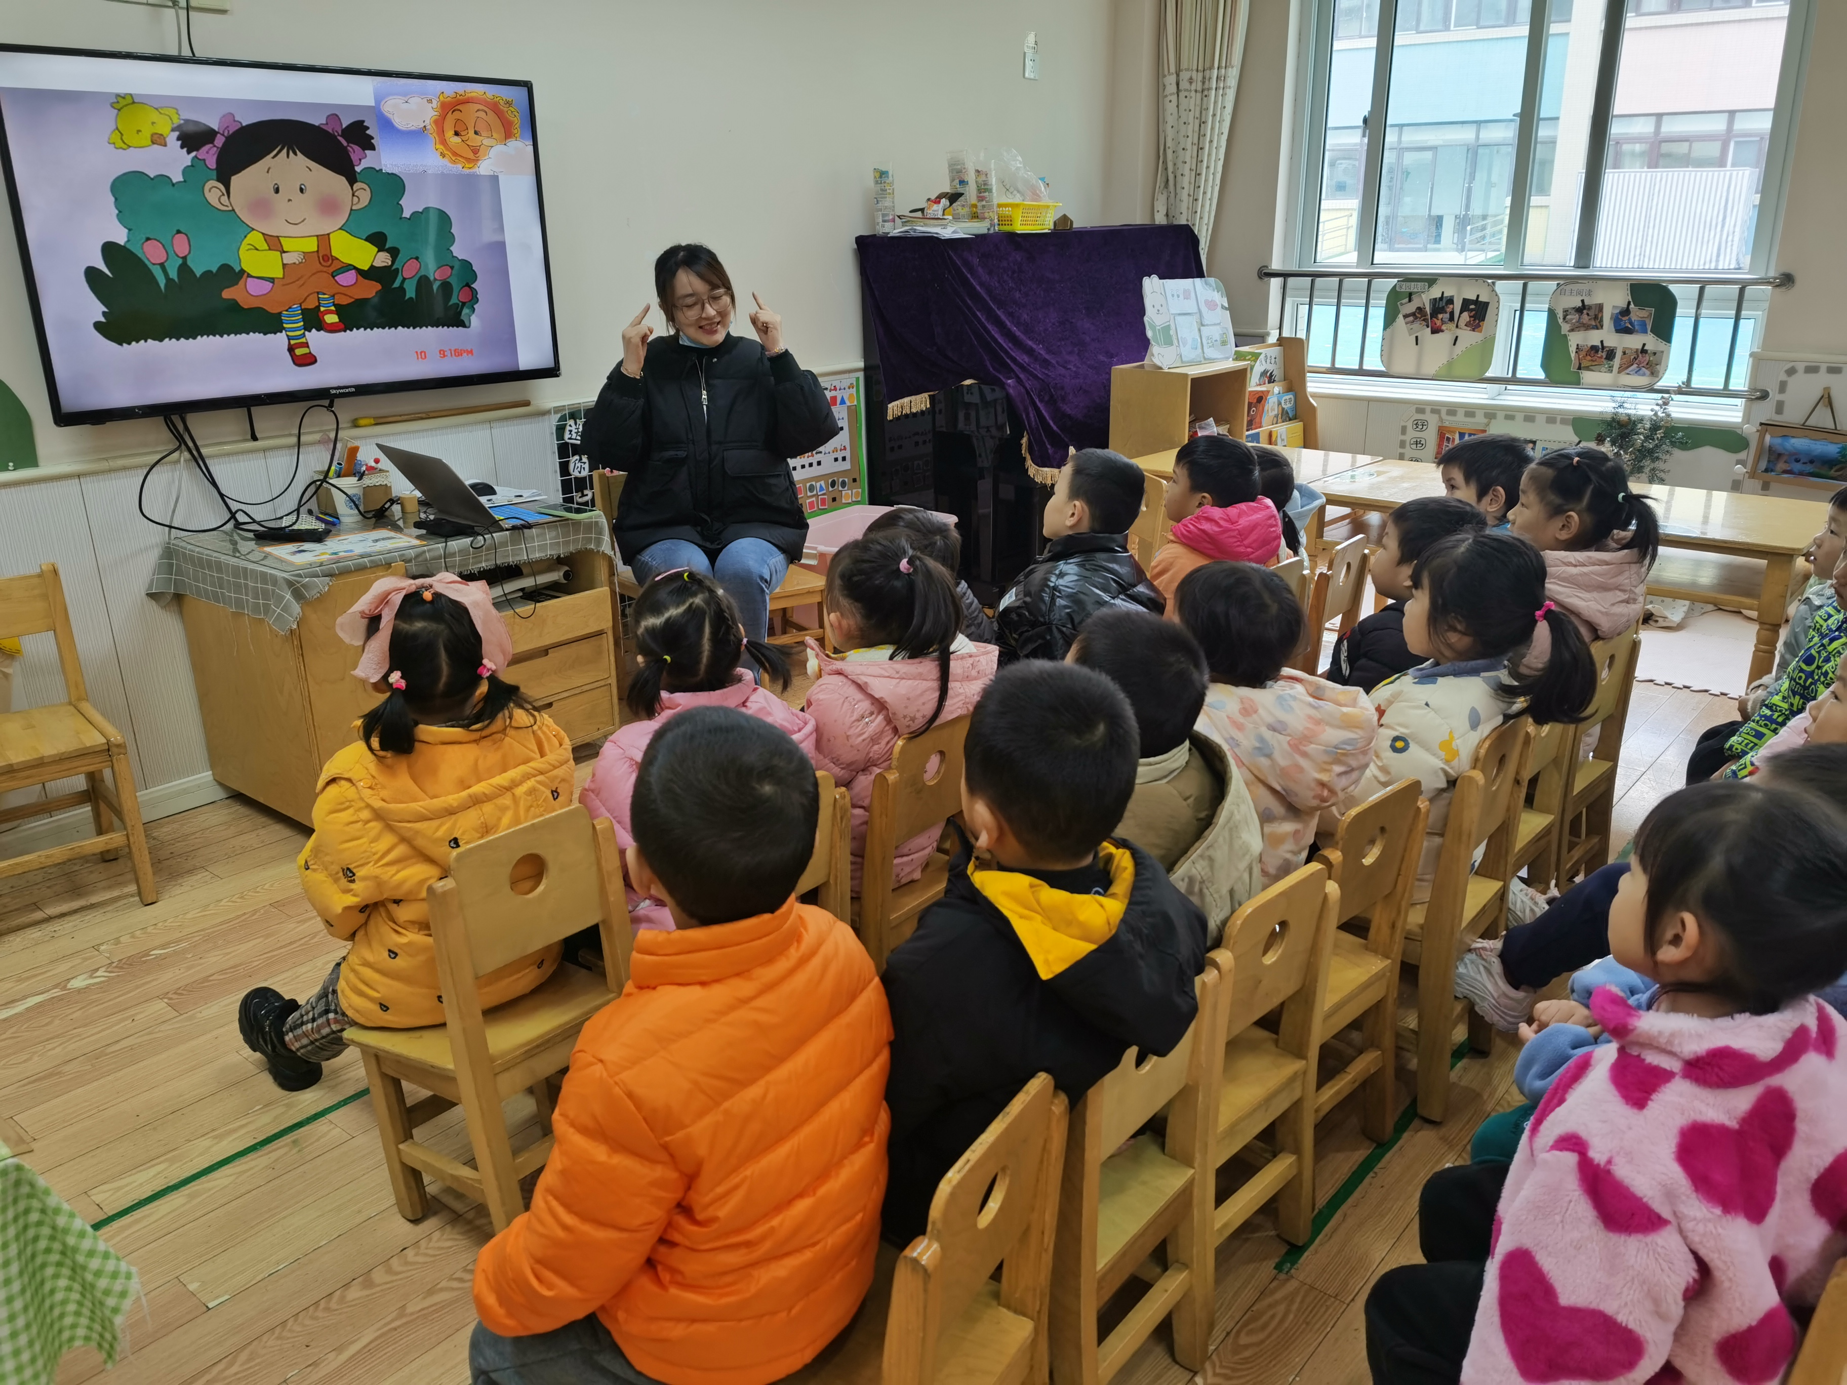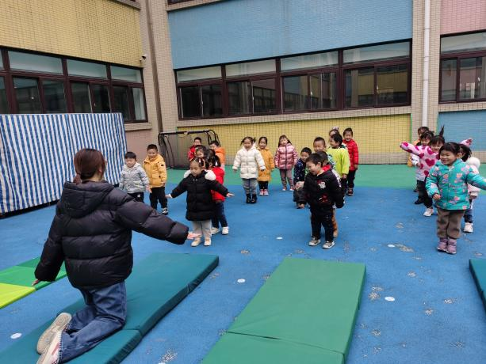
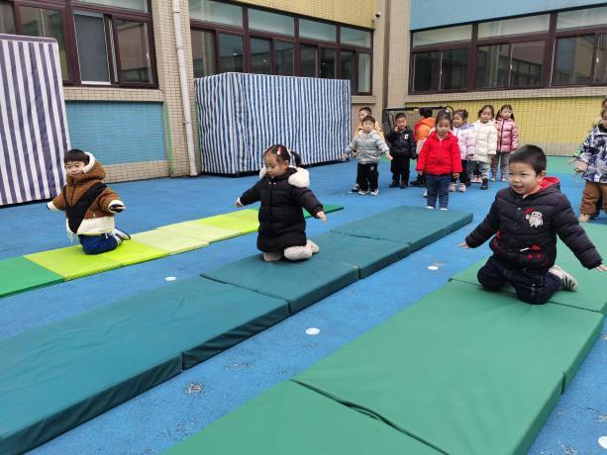 | 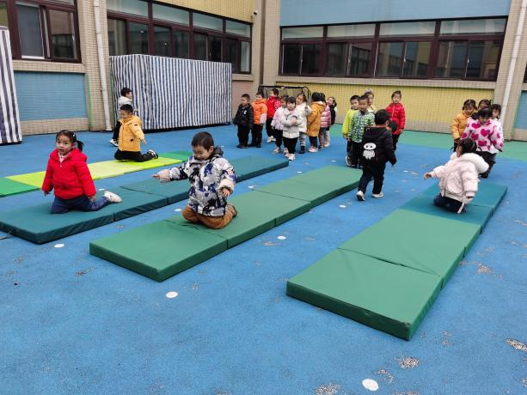
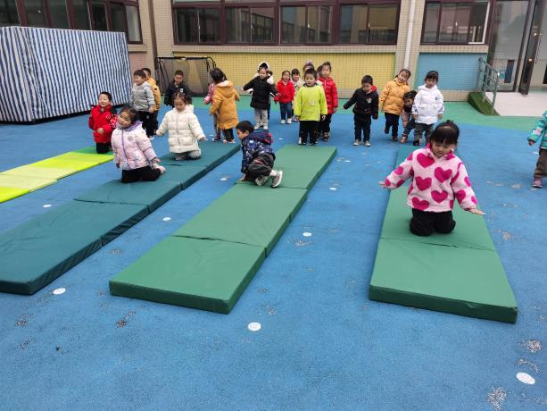 | 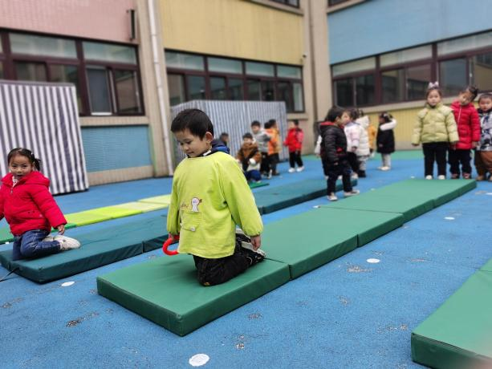

大部分小朋友都愿意积极尝试，宗韫玉小朋友一开始害怕不敢尝试，在老师的鼓励下也大胆的参与了活动，并且走的很好哦。通过游戏活动，宗韫玉，张奕涵，王诺婉，申晓文，冯欣，谭沁，徐佳伊，章昕媛，王若鑫，王秋瑶，徐筱晞，李慕妍，郑书韵，胡奕可，蒋翊晗，杨易，李璟睿，王知霖，徐梓赫，谌睿，许诺言，周艺天，张悦威，阴少帅，王楷博，徐诺已经基本掌握“企鹅走”的动作要领。

三、区域游戏
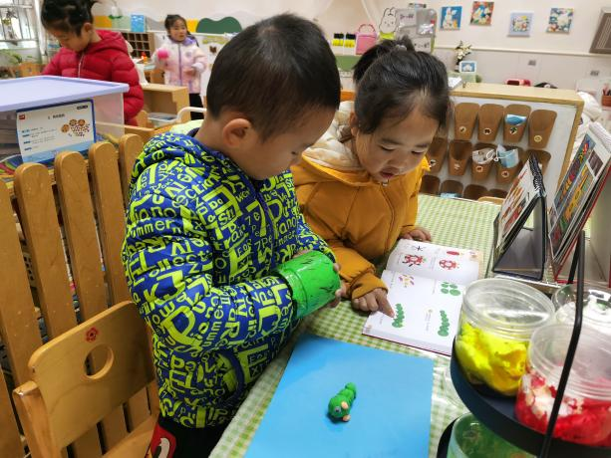 | 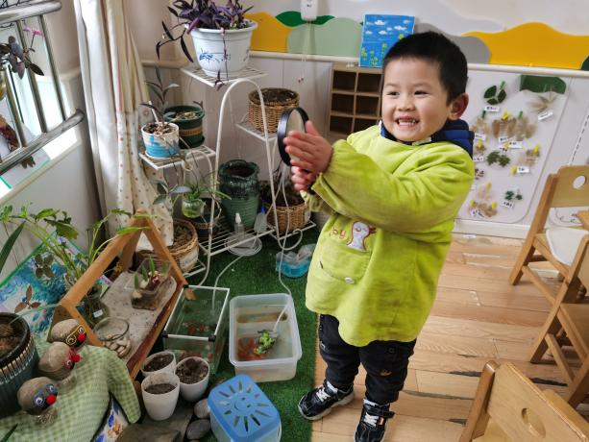
杨易小朋友在美工区制作了一只可爱的毛毛虫，他认真的样子吸引了旁边的汤圆也参与进来了。 | 天天：老师，你看我用这个放大镜照小鱼，看的好清楚哦
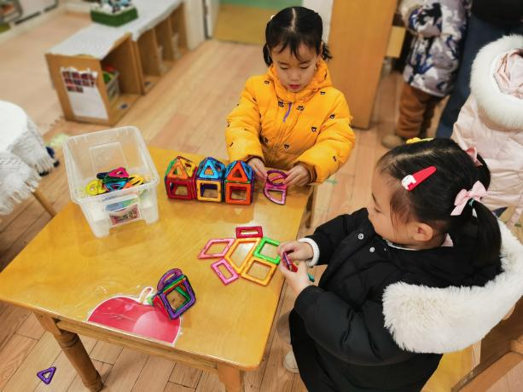 | 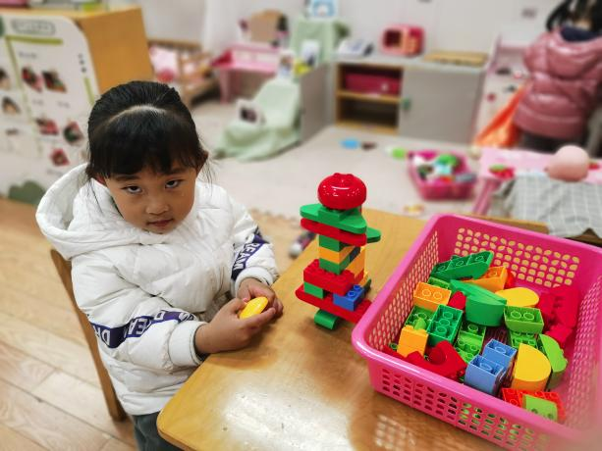
桃桃和糖心一起游戏，他们分别造了平面的房子和立体的房子，都很漂亮哦！ | 可可最喜欢在桌面建构玩了，昨天和今天都用乐高积木搭建了造型别致的房子。

四、户外游戏
今天我们玩的是羊角球、皮球区，小朋友们要注意玩游戏时不推不挤不打闹，玩跷跷板时，身体要坐稳，小腿要张开，手要抓紧跷跷板，还要注意不能同时挤太多人在跷跷板上。今天小朋友们游戏时都能做到遵守游戏规则，非常棒哦！
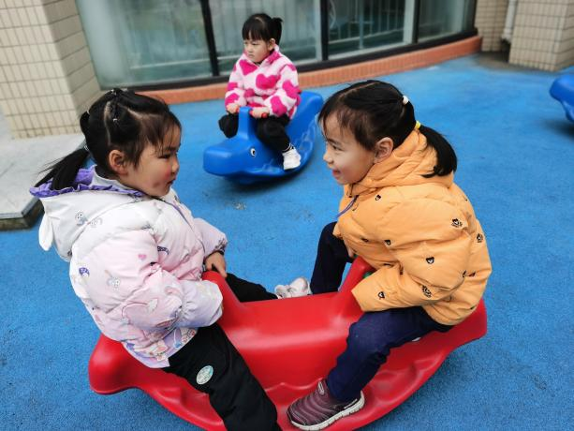 | 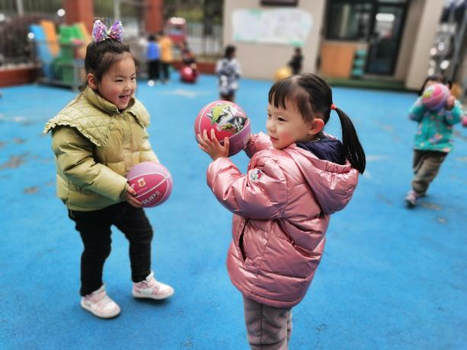
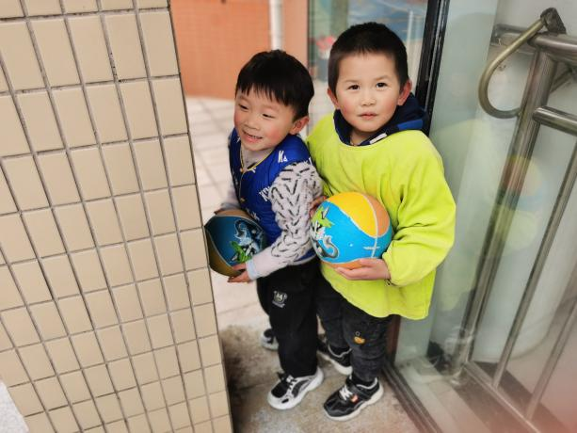 | 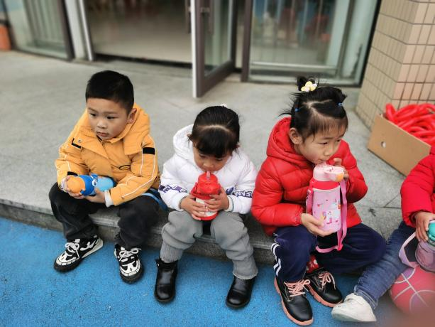
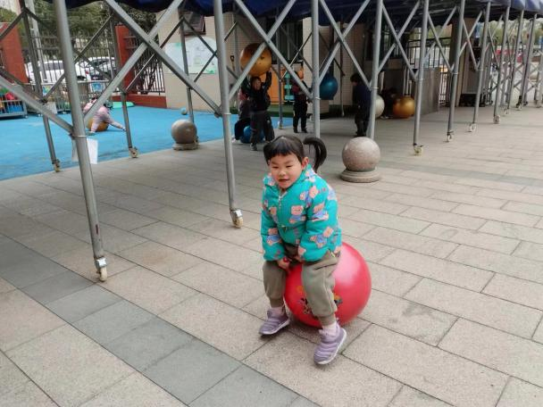 | 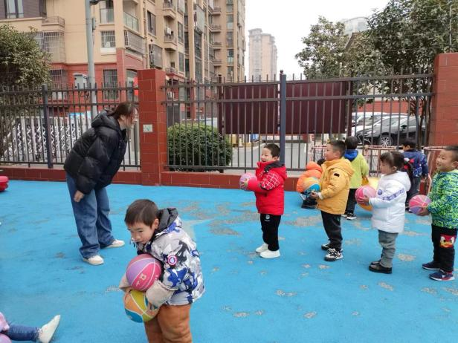

五、生活活动
午餐情况：
米饭：玉米饭
菜：清蒸鳕鱼，香菇炒青菜
汤：芙蓉鲜蔬汤
宗韫玉，张奕涵，王诺婉，申晓文，冯欣，谭沁，徐佳伊，章昕媛，王若鑫，王秋瑶，徐筱晞，李慕妍，郑书韵，胡奕可，蒋翊晗，杨易，李璟睿，王知霖，徐梓赫，许诺言，周艺天，张悦威，阴少帅，王楷博，徐诺能遵守用餐规则，耐心等待取餐，吃完饭能主动洗手漱口，擦嘴巴，今天光盘的小朋友是笑笑、杨易、阴少帅、郑书韵、周艺天光盘啦，王若鑫、申晓文不吃鱼其他也都吃完啦！
午睡情况：
今天1点前睡着的小朋友有宗韫玉，张奕涵，王诺婉，申晓文，冯欣，谭沁，徐佳伊，章昕媛，王若鑫，王秋瑶，徐筱晞，李慕妍，郑书韵，胡奕可，蒋翊晗，杨易，李璟睿，王知霖，徐梓赫，谌睿，许诺言，周艺天，阴少帅，王楷博，徐诺，1点前睡着的小朋友是王知霖。

